PRESSEMITTEILUNG

Frühling im Trentino
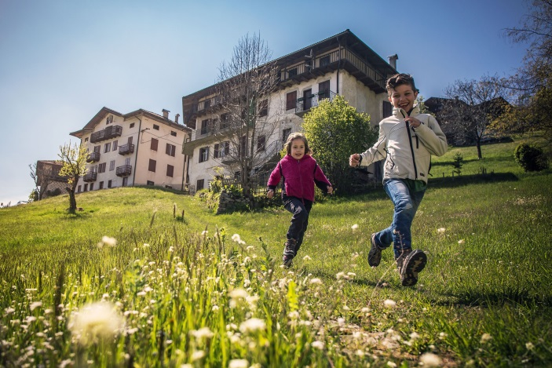
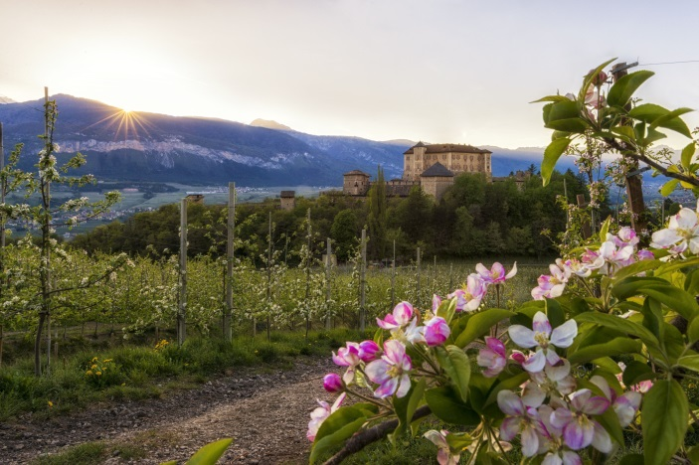
Die Natur in der italienischen Dolomitenregion bewusst erleben und entdecken
© Diego Marini - fioritura con castello © Tommaso Prugnola – San Martino di Castrozza Primierio

Trento, 26. Februar 2019. Wenn die Temperaturen wieder steigen und die Sonnenstrahlen die Gebirgsketten kitzeln, startet die Saison für Unternehmungen in der unberührten Natur des Trentino. Im Frühling entfalten sich die Almwiesen und Naturparks in der norditalienischen Region wieder zu voller Blüte – ganz im Wortsinn: Wanderer und Radfahrer erwarten die berühmte Apfelblüte im Val di Non, die außergewöhnliche botanische Vielfalt auf dem Monte Baldo und rauschende Wasserfälle in sattgrüner Landschaft. Dabei gibt es nicht nur viel zu sehen, sondern Besucher können auch selbst aktiv werden: beim Wiesenkräutersammeln oder beim Apfelanbau.

Einen Apfelbaum adoptieren im Val di Non
Das Val di Non, Tal der Äpfel, macht seinem Namen auch im Frühling alle Ehre: Spätestens im Mai stehen die Apfelbäume in voller Blüte und verwandeln die grünen Wiesen und Hänge in ein Panorama in Weiß und Blassrosa. Hobby-Obstbauern freuen sich über die Initiative "Adotta un melo": Bei „Adoptieren Sie einen Apfelbaum“ wird man Pate seines Lieblings-Apfelbaums. Nach Hause transportieren muss diesen jedoch keiner, denn das Jahr über kümmert sich ein Obstbauer um den adoptierten Baum.

Mit dem Trenino dei Castelli zu den Schlössern des Trentino
Ab dem 20. April 2019 gibt es wieder die Möglichkeit, das Tal der Äpfel an Bord des „Trenino dei Castelli“ zu durchqueren. Der kleine Ausflug mit dem Zug bietet Gästen die ideale Auszeit mit der Aussicht auf Apfelfelder, grüne Weiden, blühender Natur und geschichtsträchtige Anwesen. Auf der Reise lernen Gäste gleich vier der bedeutendsten historischen Burgen des Val di Non und des Val di Sole kennen: Ossana, Caldes, Valèr und schließlich das monumentale Castel Thun. Zwischen den Stationen gibt es regionale Produkte zur Verkostung auf der „Strada della Mela“, der Apfelstraße des Trentinos. Auch für die kleinen Besucher gibt es ein Programm: In einigen Schlössern gibt es eine kleine Schatzsuche, die für die ganze Familie organisiert werden kann.

Sammelleidenschaft: Wildkräuter und Blumen auf den Almwiesen entdecken
Wer sich etwas höher hinaus auf die sattgrünen Berghänge wagt, wird mit dem Anblick eines einzigen Blütenmeers belohnt. Wilde Narzissen, Pfingstrosen, wilde Orchideen, Anemonen und Lilien blühen im Mai auf den Almweiden im Val di Ledro und bedecken die grünen Wiesen mit ihren rosafarbenen und weißen Blüten. Die goldgelbe Trollblume wächst zu Hauf auf den Wiesen des Monte Baldo und verschönert die Weide-und Wanderwege ringsum mit ihren prallen Köpfen. Wanderer finden am Monte Baldo, dem „Garten Italiens“, eine enorme Vielfalt an Pflanzen vor. Wer Lust hat, mehr über die blühenden Wiesen zu erfahren, bucht eine Tour mit einem Experten. Gemeinsam mit ihr sammelt man in der Gruppe Wildkräuter und Blumen. Gesund und grün: Die Wiesenkräuter im Naturpark Adamello Brenta und im Naturpark Stelvio eignen sich nicht nur dazu, Speisen zu verfeinern, sondern haben auch heilende Wirkungen. Aus dem geernteten Heu stellen die Einheimischen Heukissen her, die erwärmt schleimlösend, gegen Entzündungen oder sogar Rheuma wirken können. Aufgegossen als Tee entfalten sie ebenfalls ihre lindernden Eigenschaften.

Passendes Bildmaterial zur Meldung steht unter https://bit.ly/2IDtVst zum Download zur Verfügung (Copyright bitte wie im Dateinamen angeben).

Über Trentino:
Die autonome Provinz im Norden Italiens gliedert sich in vierzehn touristische Gebiete und erstreckt sich von den Dolomiten, die seit 2009 als UNESCO-Weltnaturerbe zählen, bis hin zum Nordzipfel des Gardasees mit der Stadt Riva del Garda. Neben den historischen Städten Trento und Rovereto besticht Trentino vor allem mit seiner vielseitigen Natur – rund 30 Prozent der Gesamtfläche bestehen aus Naturschutzgebieten. Mediterrane Temperaturen am Wasser und alpines Klima in den Bergen: Die abwechslungsreichen Wetterbedingungen machen Trentino zu einem idealen Reiseziel für Natur-, Kultur- sowie Sportliebhaber. Weitere Informationen unter www.visittrentino.info.

Weitere Presseinformationen:
Die aktuelle Pressemappe gibt es auch auf: www.visittrentino.info/de/presse/pressemappen

